Министерство образования и науки РФ

Федеральное государственное автономное

образовательное учреждение высшего образования

«Национальный исследовательский университет ИТМО»

**факультет программной инженерии и компьютерной техники**

**Отчёт по лабораторной работе №3**

по дисциплине

«Системы искусственного интеллекта»

*Выполнил:*

Студент группы P3333

Анисимов Максим Дмитриевич

*Преподаватель:*

Авдюшина Анна Евгеньевна



Санкт-Петербург, 2024

Выбор датасетов:

Студенты с **четным** порядковым номером в группе должны использовать набор данных о жилье в Калифорнии

Получите и визуализируйте (графически) статистику по датасету (включая количество, среднее значение, стандартное отклонение, минимум, максимум и различные квантили).

import pandas as pd  
import numpy as np  
import math  
import matplotlib.pyplot as plt  
from sklearn.preprocessing import StandardScaler, OneHotEncoder  
from sklearn.compose import ColumnTransformer  
from sklearn.model_selection import train_test_split  
from sklearn.metrics import r2_score  
  
data = pd.read_csv("california_housing_train.csv")  
  
num_rows = data.shape[0]  
num_columns = data.shape[1]  
print("Общее количество строк в датасете:", num_rows)  
print("Общее количество столбцов в датасете:", num_columns)  
  
X = data.drop(columns=["median_house_value"])  
y = data["median_house_value"]  
  
rows_count = X.shape[0]  
cols_count = X.shape[1]  
  
means = data.mean()  
corrected_dispersions = np.sum(np.power(data - means, 2)) / (rows_count - 1)  
standart_offsets = np.sqrt(corrected_dispersions)  
mins = data.min()  
maxs = data.max()  
  
bins_count = 1 + int(math.log(rows_count, 2))  
  
data_from = X.join(y)  
titles = data_from.columns  
fig = plt.figure(figsize=(12, 12))  
  
for i, column in enumerate(titles):  
 ax = fig.add_subplot(3, 3, i + 1)  
  
 hist = ax.hist(data_from[column], bins = bins_count, edgecolor = "black")  
  
 ax.plot([means[i], means[i]], [0, np.max(hist[0])], color = "red", linestyle='--')  
 ax.plot([means[i] - standart_offsets[i], means[i] - standart_offsets[i]], [0, np.max(hist[0])], color = "orange", linestyle='--')  
 ax.plot([means[i] + standart_offsets[i], means[i] + standart_offsets[i]], [0, np.max(hist[0])], color = "orange", linestyle='--')  
  
 ax.set_title(titles[i], fontsize=16)  
  
fig.tight_layout()  
plt.show()

Общее количество строк в датасете: 17000

Общее количество столбцов в датасете: 9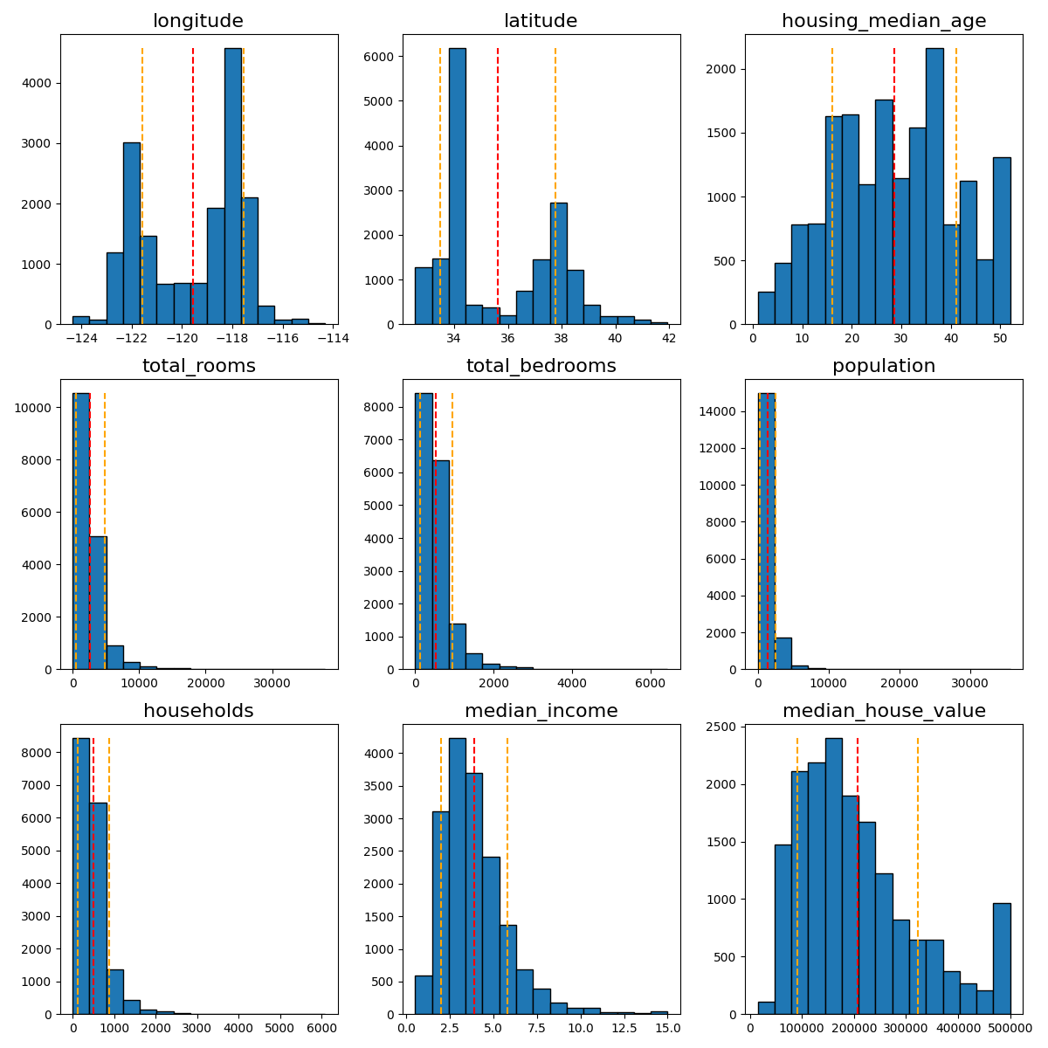

Проведите предварительную обработку данных, включая обработку отсутствующих значений, кодирование категориальных признаков и нормировка.

#вычисление квантилей, средних значений и пр.  
means = data.mean()  
print("Средние значения для каждого столбца:")  
print(means)  
  
std_deviation = data.std()  
print("\nСтандартное отклонение для каждого столбца:")  
print(std_deviation)  
  
min_values = data.min()  
max_values = data.max()  
print("\nМинимальные значения для каждого столбца:")  
print(min_values)  
print("\nМаксимальные значения для каждого столбца:")  
print(max_values)  
  
quantiles = data.quantile([0.25, 0.50, 0.75])  
print("\nКвантили для каждого столбца:")  
print(quantiles)

Вывод:

Средние значения для каждого столбца:

longitude -119.562108

latitude 35.625225

housing_median_age 28.589353

total_rooms 2643.664412

total_bedrooms 539.410824

population 1429.573941

households 501.221941

median_income 3.883578

median_house_value 207300.912353

dtype: float64

Стандартное отклонение для каждого столбца:

longitude 2.005166

latitude 2.137340

housing_median_age 12.586937

total_rooms 2179.947071

total_bedrooms 421.499452

population 1147.852959

households 384.520841

median_income 1.908157

median_house_value 115983.764387

dtype: float64

Минимальные значения для каждого столбца:

longitude -124.3500

latitude 32.5400

housing_median_age 1.0000

total_rooms 2.0000

total_bedrooms 1.0000

population 3.0000

households 1.0000

median_income 0.4999

median_house_value 14999.0000

dtype: float64

Максимальные значения для каждого столбца:

longitude -114.3100

latitude 41.9500

housing_median_age 52.0000

total_rooms 37937.0000

total_bedrooms 6445.0000

population 35682.0000

households 6082.0000

median_income 15.0001

median_house_value 500001.0000

dtype: float64

Квантили для каждого столбца:

longitude latitude housing_median_age total_rooms total_bedrooms

0.25 -121.79 33.93 18.0 1462.00 297.00

0.50 -118.49 34.25 29.0 2127.00 434.00

0.75 -118.00 37.72 37.0 3151.25 648.25

population households median_income median_house_value

0.25 790.0 282.00 2.566375 119400.0

0.50 1167.0 409.00 3.544600 180400.0

0.75 1721.0 605.25 4.767000 265000.0

Проведите предварительную обработку данных, включая обработку отсутствующих значений, кодирование категориальных признаков и нормировка.

# Обработка отсутствующих значений  
data = data.dropna()  
  
# Разделение признаков на числовые и категориальные  
data = pd.get_dummies(data, drop_first=True)  
  
# Предобработка числовых признаков  
scaler = StandardScaler() # для нормализации (центрирует данные и масштабирует, ср.з. 0; ст. отк. 1)  
data_scaled = data.copy()  
data_scaled.iloc[:, :-1] = scaler.fit_transform(data_scaled.iloc[:, :-1])

Разделите данные на обучающий и тестовый наборы данных.

X = data_scaled.drop(columns=['median_house_value']) # искл. столбец (ц.п.)  
y = data_scaled['median_house_value'] # цп

Реализуйте линейную регрессию с использованием метода наименьших квадратов без использования сторонних библиотек, кроме NumPy и Pandas (для использования коэффициентов использовать библиотеки тоже нельзя). Использовать минимизацию суммы квадратов разностей между фактическими и предсказанными значениями для нахождения оптимальных коэффициентов.

def linear_regression(X, y, number_step=1500, learning_rate=0.5):  
 number_samples, number_functions = X.shape # количество строк и столбцов  
 weights = np.zeros(number_functions)  
 bias = 0  
  
 for _ in range(number_step):  
 # Вычисляются предсказания модели для текущих весов и смещения  
 y_pred = np.dot(X, weights) + bias  
  
 # Границы  
 dw = (1 / number_samples) * np.dot(X.T, (y_pred - y))  
 db = (1 / number_samples) * np.sum(y_pred - y)  
  
 # Обновляем веса и смещение  
 weights -= learning_rate * dw  
 bias -= learning_rate * db  
  
 return weights, bias

Постройте три модели с различными наборами признаков.

# Первая модель  
X_train_model1 = X_train  
X_test_model1 = X_test  
  
# Обучение первой модели  
model1 = linear_regression(X_train_model1.values, y_train.values)  
  
# Предсказание  
y_prediction_model1 = np.dot(X_test_model1.values, model1[0]) + model1[1] #Для тестовых признаков используются веса и смещение, полученные из обученной модели, для предсказания целевой переменной.  
  
# Оценка производительности на тестовых данных  
r2_model1 = evaluate_model(model1, X_test_model1.values, y_test)  
print(f"R^2 для модели 1: {r2_model1}")  
  
#Вторая модель(исключаем признаки longitude и latitude)  
X_train_model2 = X_train.copy().drop(["longitude", "latitude"], axis=1)  
X_test_model2 = X_test.copy().drop(["longitude", "latitude"], axis=1)  
  
# Обучение второй модели  
weights_model2, bias_model2 = linear_regression(X_train_model2.values, y_train.values) # Веса и смещение модели сохраняются в переменные  
  
# Предсказание  
y_prediction_model2 = np.dot(X_test_model2.values, weights_model2) + bias_model2  
  
# Оценка производительности  
r2_model2 = r2_score(y_test, y_prediction_model2)  
print(f"R^2 для модели 2: {r2_model2}")  
  
  
 # Добавление синтетического признака  
X_train_model3 = X_train.copy()  
X_test_model3 = X_test.copy()  
  
X_train_model3["income_per_household"] = X_train_model3["median_income"] * X_train_model3["households"] #income_per_household, который является произведением признаков median_income и households  
X_test_model3["income_per_household"] = X_test_model3["median_income"] * X_test_model3["households"]  
  
# Обучение модели  
weights_model3, bias_model3 = linear_regression(X_train_model3.values, y_train.values)  
  
# Предсказание  
y_prediction_model3 = np.dot(X_test_model3.values, weights_model3) + bias_model3  
  
# Оценка производительности  
r2_model3 = r2_score(y_test, y_prediction_model3)  
print(f"R^2 для модели 3: {r2_model3}")

Вывод:

R^2 для модели 1: 0.6407898493309034

R^2 для модели 2: 0.5615264493805012

R^2 для модели 3: 0.6431176054838503